Informations sur la vidange des liquides
Manuel d'atelier KDI 1903 M (Rev. 09.6)



Technical Documentation | ED005302-960 | 9.6 | 04/2013 | 03/2023 | M. SILVESTRONE | V. MANINI

Sommario
1. TITOLO 1 2
1.1. Asdfsdfsdf 2
1.2. Asdfsdfsdfggg 2

Informations sur la vidange des liquides

Liquide réfrigérant
  Important  - Avant de procéder à cette opération, lire le Par. 3.3.2.  REMARQUE : Composant non nécessairement fourni par KOHLER.  La représentation du radiateur est purement indicative.    Avertissement  - Présence de vapeur et de liquide réfrigérant sous pression. Danger de brûlures.  - Dévisser le bouchon A avec précaution (circuit sous pression). | 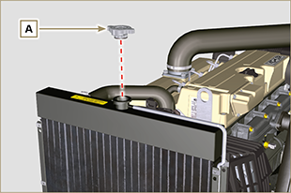  Fig 5.1
- Dévisser le bouchon D , enlever le joint E , vider tout le liquide contenu à l'intérieur du radiateur G dans un récipient approprié et consulter le Par. 3.6 . | 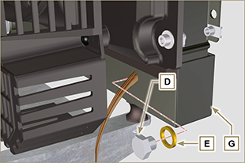
- Dévisser le bouchon F pour permettre la vidange totale du liquide du circuit contenu dans les conduits du carter moteur dans un récipient approprié ( Par. 3.6 ). | 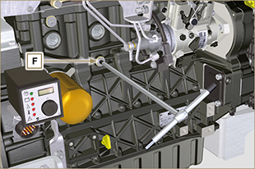  Fig 5.3  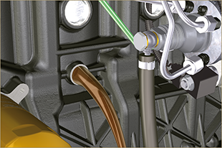  Fig 5.4
REMARQUE: Cliquer pour reproduire la procédure. | https://www.youtube.com/embed/wXSb6sOYsD8?rel=0

Huile moteur
Important  - Opération à effectuer de préférence avec un aspirateur.  - La vidange de l'huile, devant être effectuée avec le moteur chaud, exige un soin particulier pour éviter les brûlures. Éviter le contact de l'huile avec la peau, car il peut entraîner des risque pour la santé ; il est conseillé d'utiliser une pompe d'admission de l'huile à travers l'orifice de la jauge d'huile B .  - Avant de procéder à cette opération, lire le Par. 3.3.2.  REMARQUE: Effectuer cette opération avec le moteur chaud pour avoir une meilleure fluidité de l’huile et pour obtenir une évacuation complète des impuretés contenues dans celle-ci.  - Dévisser le bouchon de ravitaillement de l’huile A .  - Extraire la jauge de niveau d’huile B .  - Enlever le bouchon de vidange de l'huile D et le joint E (le bouchon de vidange de l'huile est présent des deux côtés du carter de l'huile).  - Vider l’huile dans un récipient approprié.  (Pour l'élimination de l'huile usée, se référer au Par 3.6 ).  - Effectuer les opérations décrites au Par. 6.6. | 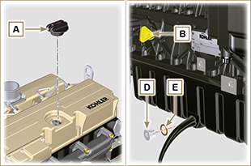  Fig. 5.4
REMARQUE: Cliquer pour reproduire la procédure. | https://www.youtube.com/embed/KgZ2JBPCGPk?rel=0



